重要气象信息专报

一、天气趋势

预计7月24日，我县仍将维持高温天气，海拔400米以下地区日最高气温将达37～39℃，局地可达40～41℃。7月25日至29日，副热带高压减弱东退，各地多雷雨或阵雨，雨量分布不均，累计雨量大部地区10～25毫米，局地30～50毫米；雷雨时局地伴有短时强降水、阵性大风等强对流天气；37℃以上高温范围减小，大部地区日最高气温33～36℃，局地可达37～39℃（丰都县降水预报图详见图1）。

具体预报如下：

23日夜间至24日白天，多云间晴，气温28～39℃；

24日夜间至25日白天，多云转分散阵雨，气温26～37℃；

25日夜间到26日白天，多云有阵雨或雷阵雨，气温25～36℃

26日夜间至29日白天，阵雨，气温24～35℃。

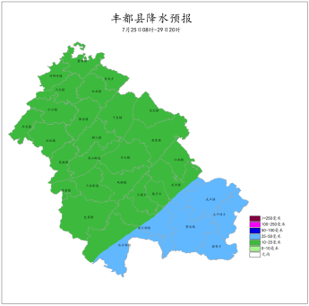

图1  7月25日08时－29日20时丰都县降水预报

二、森林火险气象等级预报

预计23日夜间至26日白天，我县大部地区森林火险气象等级高；26日夜间到29日白天，大部地区森林火险气象等级有所降低（丰都县森林火险等级预报图详见图2）。

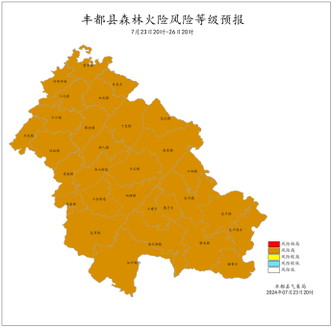

图2  7月23日20时－26日20时丰都县森林火险气象等级预报

三、重点关注

1．继续做好晴热高温天气期间的迎峰度夏电力保供、高温中暑、森林火灾、安全生产事故防范，以及防溺水工作。

2．关注短时强降水、阵性大风、雷电等强对流天气对交通、建筑、危化、矿山、旅游等行业领域安全生产可能带来的不利影响，提请加强防范。

3．注意防范局地强降水可能引发的山洪、滑坡、泥石流、崩塌、城乡积涝等次生灾害。